ГУАП

КАФЕДРА № 41

ОТЧЕТ   
ЗАЩИЩЕН С ОЦЕНКОЙ

ПРЕПОДАВАТЕЛЬ

|  |  |  |  |  |
| --- | --- | --- | --- | --- |
|  |  |  |  | Н. И. Мирошниченко |
| должность, уч. степень, звание |  | подпись, дата |  | инициалы, фамилия |

|  |
| --- |
| ОТЧЕТ О ПРАКТИЧЕСКОЙ РАБОТЕ №1 |
| Практическое задание №1 по курсу: ОСНОВЫ FRONTEND-РАЗРАБОТКИ |
|  |
|  |

РАБОТУ ВЫПОЛНИЛ

|  |  |  |  |  |  |
| --- | --- | --- | --- | --- | --- |
| СТУДЕНТ гр. № | 4217 |  |  |  | В. А. Милованов |
|  |  |  | подпись, дата |  | инициалы, фамилия |

Санкт-Петербург 2024

**Цель работы**

Приобретение навыков создания web-документов, оформления текста средствами HTML 5.0, создания текстовых и графических гиперссылок, приобретение навыков использования технологии каскадных таблиц стилей.

**Ход работы**

1-я часть задания

1. Создайте web-страницу с кратким текстом о себе и наличии (отсутствии) подготовки в области web-технологий, о заинтересованности в овладении этой областью информационных технологий. Текст должен начинаться с заголовка 1-го уровня, затем следует поместить текст, написанный базовым шрифтом.

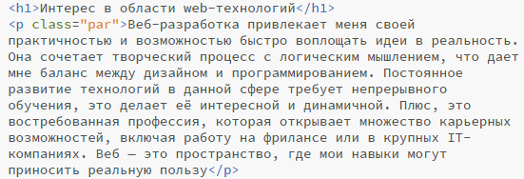

Рисунок 1 – Заголовок и текст

Далее вставьте горизонтальную черту, добавьте 2-3 пустые строки, после чего напишите заголовком 2-го уровня текст «Мои любимые поэты и их произведения» и создайте вложенный список: нумерованный список с фамилиями поэтов (двух-трех), а внутри каждого элемента нумерованного списка напишите в виде маркированного списка названия стихотворений этого поэта (не более двух-трех).

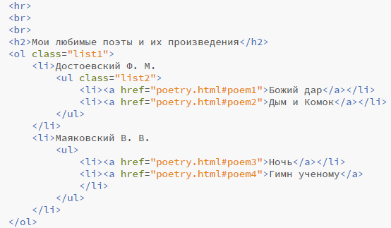

Рисунок 2 – Вложенный список

2. Создайте 2-ю веб-страницу, на которой поместите тексты стихотворений (или их фрагменты), которые Вы перечислили на 1-ой странице. Для выделения названий стихотворений используйте специальные теги заголовков.

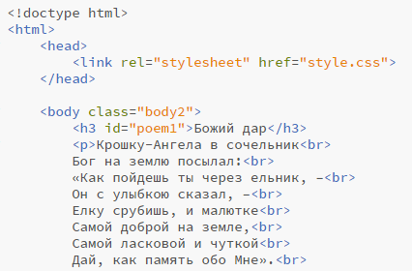

Рисунок 3 – Вторая страница

2-я часть задания

1. На 1-ой веб-странице создайте из названий стихотворений поэтов гиперссылки, обеспечивающую переход на текст соответствующего стихотворения на 2-ой странице.

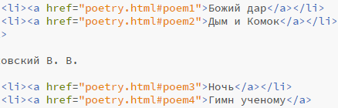

Рисунок 4 – Ссылки на названиях

2. Создайте гиперссылку, нацеленную на текстовый документ с расширением .docx для его последующей загрузки.



Рисунок 5 – Скачивание файла

3. На 2-ой веб-странице внизу сделайте графическую гиперссылку для возврата на 1-ю веб-страницу. В качестве изображения может быть взята ваша фотография или аватарка.



Рисунок 6 – Графическая ссылка

3-я часть задания

1. Примените различные атрибуты стиля для разных стихотворений (или к отдельным четверостишиям) применительно к следующим параметрам шрифта:

* имя,
* размер (с заданием размера с применением абсолютных и относительных единиц измерения),
* жирность (с заданием нескольких различных значений),
* стиль (начертание),
* цвет

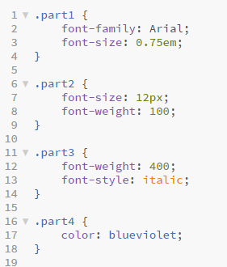

Рисунок 7 – Применение атрибутов стиля к частям стихов

2. Примените атрибуты стиля применительно к следующим параметрам списков:

* вид маркеров
* вид нумерации

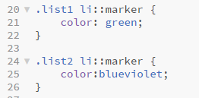

Рисунок 8 – Применение атрибутов стиля к маркерам

3. Примените атрибуты стиля применительно к следующим параметрам обрамления параграфа на 1-ой веб-странице, в котором вы рассказываете о себе:

* тип рамки,
* цвет рамки,
* толщина рамки,
* скругление углов

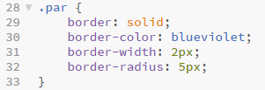

Рисунок 9 – Применение атрибутов стиля к рамке текста

4. Задайте разный цвет фона для созданных веб-страниц.

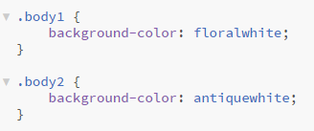

Рисунок 10 – Цвет фона

5. Примените псевдоклассы для изменения цвета гиперссылок при наведении на них курсора.

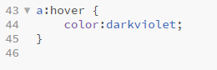

Рисунок 11 – Изменение цвета гиперссылок

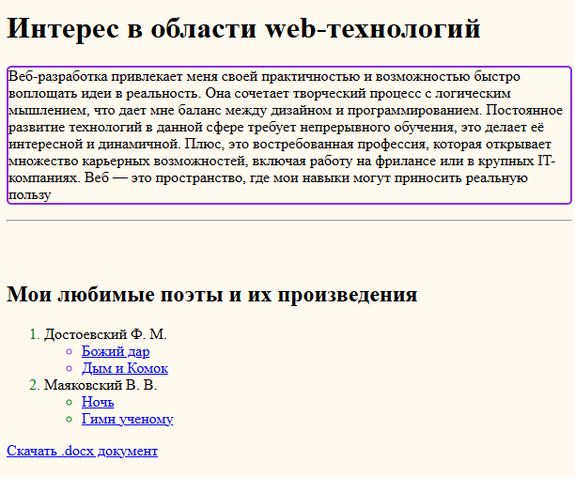

Рисунок 12 – Результат создания первой страницы

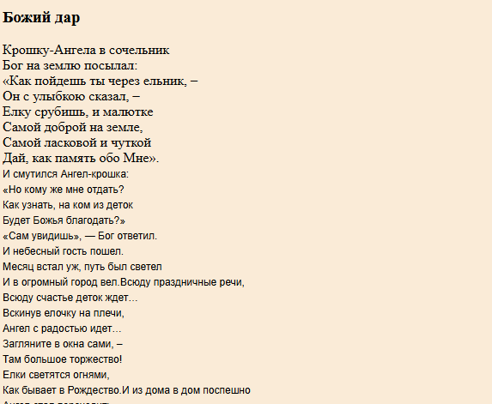

Рисунок 13 – Результат создания второй страницы

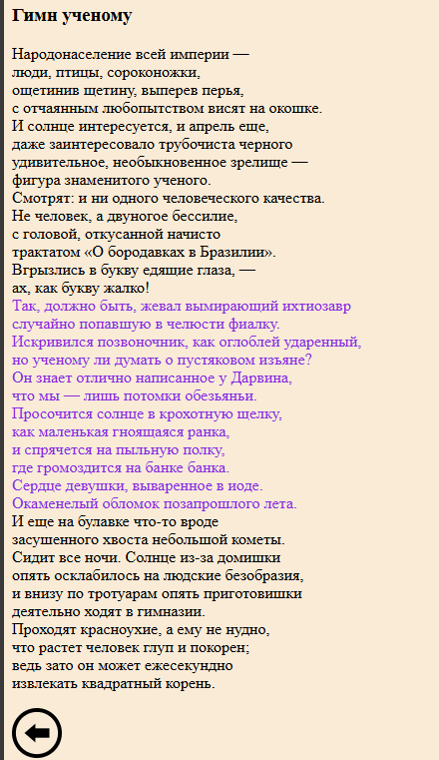

Рисунок 14 – Нижняя часть второй страницы

**Вывод**

В ходе выполнения практической работы мной были освоены html теги для создания заголовков разных уровней h1-h3, обычного текста p, горизонтальной черты hr, упорядоченных ol и неупорядоченных ul списков, отступов br и ссылок a. Были использованы атрибуты id, class и href.

Для стилизации элементов использовался CSS. В роли селекторов выступали классы. С их помощью происходило обращение к необходимым для стилизации элементам. Использовались следующие свойства: font-family, font-size, font-weight, font-style, color, border, border-color, border-width, border-radius и background-color. Также были добавлены псевдоэлементы и псевдоклассы.